一、SRCNN

（1）整体框架

①输入LR图像X，经双三次(bicubic)插值，被放大成目标尺寸，得到Y

②通过三层卷积网络拟合非线性映射

③输出HR图像结果F(Y)

训练的目标损失是最小化SR图像F ( Y ; θ )和原高分辨率图像X像素差的均方误差：

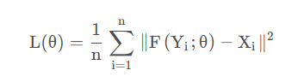

其中，n为训练样本数量，参数更新公式为：

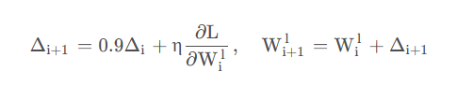

（2）网络结构

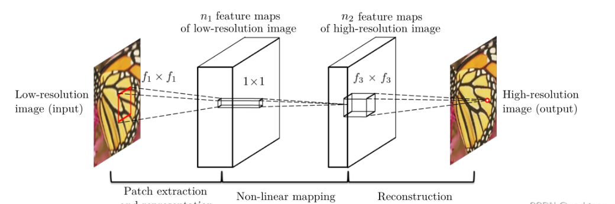

其中：

输入：处理后的低分辨率图像 Y YY

卷积层1：kernelSize为 9 × 9 9\times99×9

卷积层2：kernelSize为 1 × 1 1\times11×1

卷积层3：kernelSize为 5 × 5 5\times55×5

输出：高分辨率图像

①特征块提取和表示：此操作从低分辨率图像 Y YY 中提取（重叠）特征块，并将每个特征块表示为一个高维向量。这些向量包括一组特征图，其数量等于向量的维数。

②非线性映射：该操作将每个高维向量非线性映射到另一个高维向量。每个映射向量在概念上都是高分辨率特征块的表示。这些向量同样包括另一组特征图。

③重建：该操作聚合上述高分辨率patch-wise（介于像素级别和图像级别的区域）表示，生成最终的高分辨率图像。

模型中相关参数如下：

激活函数：ReLU。

损失函数：MSE（均方误差）。原因可获得高PSNR。

PSNR：一种广泛使用的用于定量评估图像恢复质量的指标。

（3）代码

总共分成三部分：数据预处理、模型训练、图像测试

①数据预处理

在这部分内容里，首先将原始图像通过双三次插值重设尺寸，使之可被scale整除，作为高分辨图像数据HR。然后将HR通过双三次插值压缩scale倍，为低分辨图像的原始数据。最后将低分辨图像通过双三次插值放大scale倍，与HR图像维度相等，作为低分辨图像数据LR。

最后将数据集打包，保存为h5文件

②模型训练

在这部分内容中，首先构建基本模型，随后定义参数，读取数据集，之后进行训练，并且在每轮计算平均PSNR指标，以便保存最佳指标相应的模型。每一轮保存的模型参数如下：

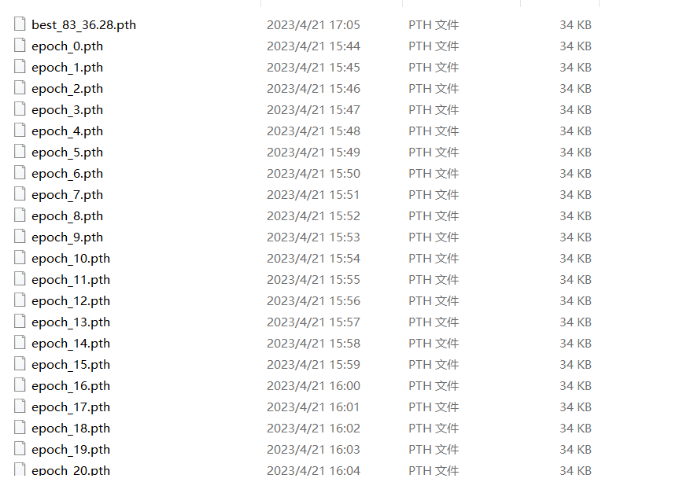

③图像测试

在这部分内容中，我在训练较好模型的基础上，对提供的Set5图像进行测试，测试结果如下：

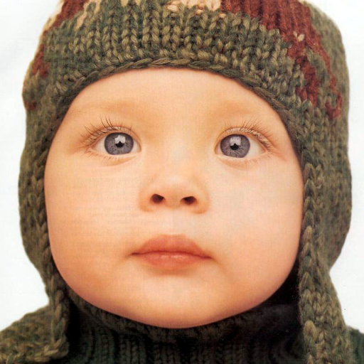 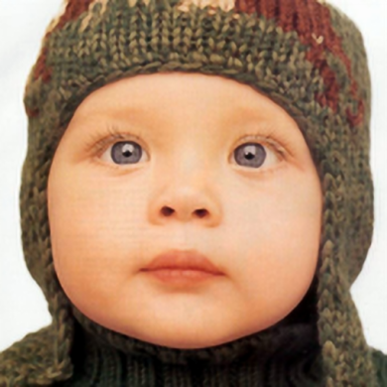 

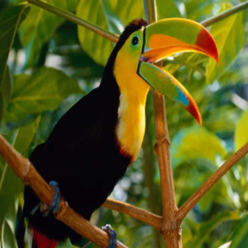

  

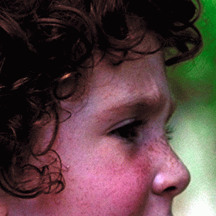  

  

从左至右，依次为原图、插值后图像、模型输出图像。从中我们可以看出刚插值的图片比较模糊，但是经过模型处理后，我们的图片像素得到提升。

二、SRGAN

（1）整体流程



①首先，需要构建一个数据集类，这里使用的是Pytorch的方法，即继承Pytorch的Dataset类。

②随后，我们便可以构建出数据集类，首先我们需要定义好图像的处理操作，在这里使用的是随机裁剪+转为张量操作，我们将图片随机裁剪出(76 x 76)的大小并作为高像素图像，然后再通过最大池化的方式将其下采样为(24 x 24)作为低像素图像。

③随后，便可以通过继承Pytorch的 Dataset 类来构建我们的数据集。

（2）网络结构

①构建生成模型

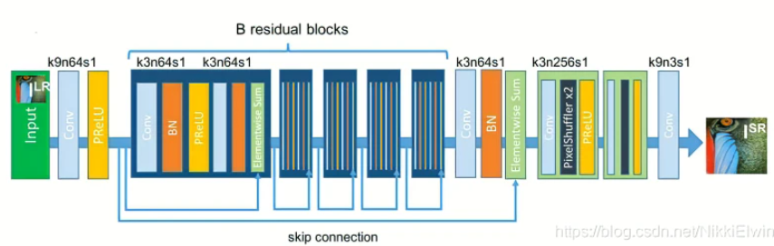

②构建辨别模型

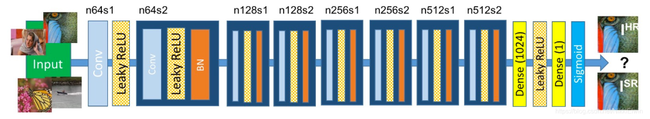

③初始化训练迭代器

在构建完数据集和两个网络之后，需要构造训练所需要的模型实例，损失函数，迭代器等。这里迭代器使用的是Adam，两个网络的迭代器是互不相同的，为了保证网络之间对抗的稳定性，这里设置了两个模型的学习率相同。SRGAN中使用了基于VGG提取的高级特征作为损失函数，因此需要使用到VGG预训练模型。

④训练过程

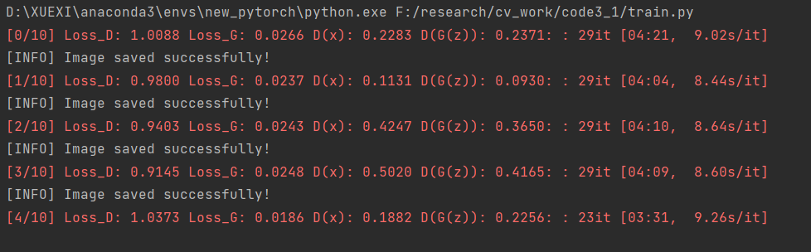

训练集：

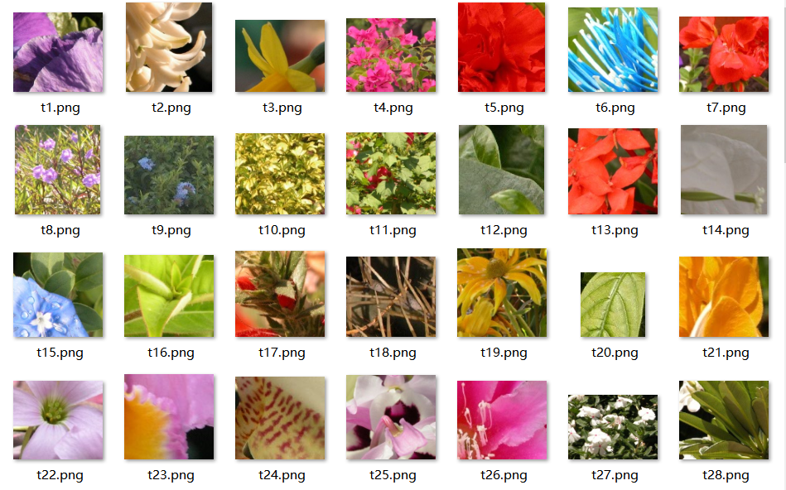

在Img文件夹中保存了每次训练的可视化结果，在训练中，第一轮的结果如下所示：

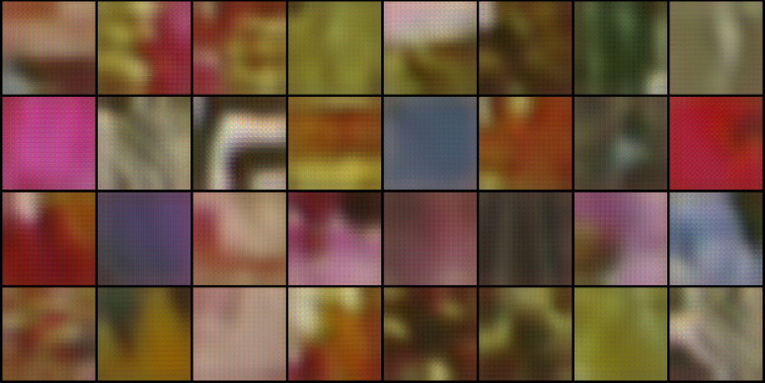

第四轮结果：

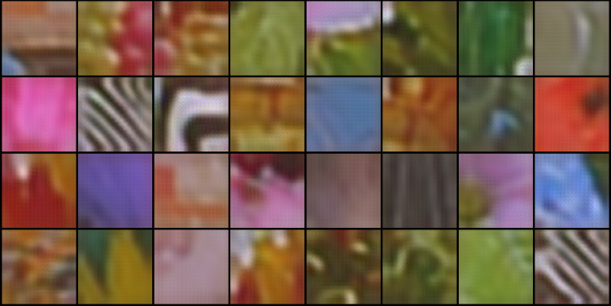

由于时间缘故，我只训练了十轮，第十轮结果如下：

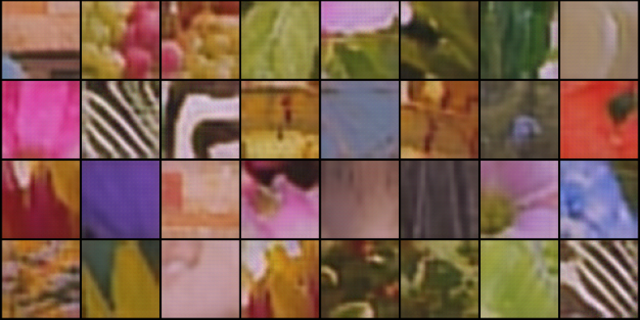

从中我们可以看出，每一轮的效果都是不断在变好的，在充足时间下，最终的结果应该是非常好的。

（3）图像测试

在这部分内容中，我在训练较好模型的基础上，对提供的Set5图像进行测试，测试结果如下：

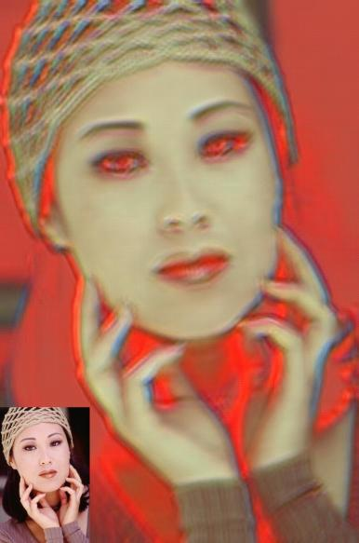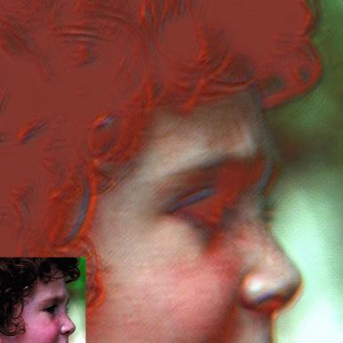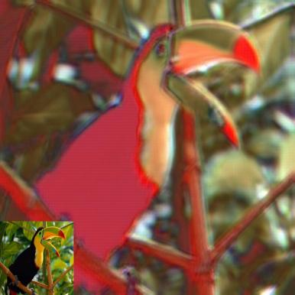 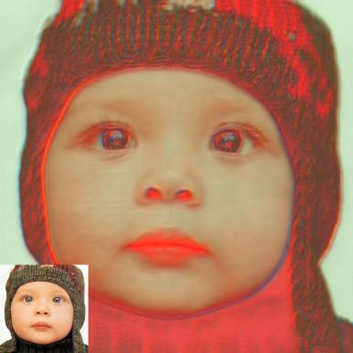

其中左下角为原图，其余部分为模型训练得到的超像素图片，从中可以看出仅仅训练十轮的效果就已经非常好。

三、对比分析

（1）理论对比

在CNN出现之前，传统超分方法是最临近插值、双线性或双三次插值等上采样方法。图像超分技术本质上是一种不适定的（ill-posed）问题，因为任意的低分辨率图像都有无数种生成高分辨率图像的解。本文直接学习低分辨率/高分辨率图像之间的端到端映射。进一步表明，传统的基于稀疏编码的SR方法也可以看作是一个深卷积网络。CNN网络结构轻巧、实现快速在线应用。SRCNN是基于深度学习的单图像超分辨率重建技术的鼻祖。

针对单图像输入的图像超分辨率重建（SISR）问题，SRGAN提出一种新的感知损失函数，解决之前工作的问题，如：双三次插值、SRCNN、SRResNet网络的目标函数主要集中在最小化均方（MSE）重建误差，由此产生的估计值具有较高的峰值信噪比（PSNR），但它们通常缺乏高频细节，在感知上不令人满意。

（2）图像对比

对比图如下：SRCNN尽管具备更高的PSNR值，但是由于高频细节过少，从肉眼直观上来看，其效果不如SRGAN较低PSNR值的相应图像。

